hasičský záchranný sbor
Jihočeského kraje

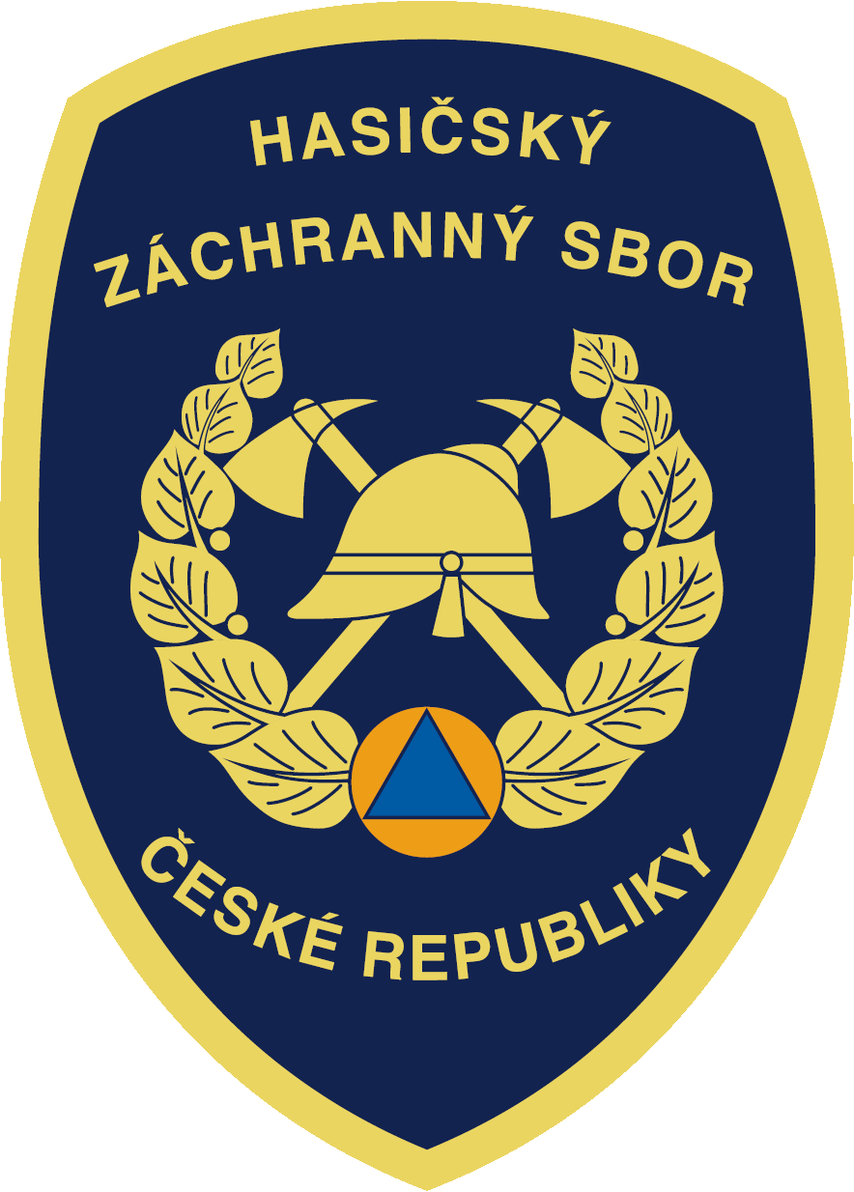

Plán taktického cvičení jednotek PO
Požár lesa Hörschlag (A) 2011

Vedoucí cvičení: Bc. Ivo Proisl – HZS Jihočeského kraje
Bruno Duschlbauer – FF Hörschlag

Velitel zásahu: Bc. Pavel Vejvara – HZS Jihočeského kraje
Bruno Duschlbauer – FF Hörschlag

Český Krumlov srpen 2011

Taktické cvičení jednotek požární ochrany
České a Rakouské republiky

I. Cíl cvičení

- Prověření spolupráce jednotek požární ochrany České republiky a Rakouska při požáru lesa.
- Seznámení se se silami a prostředky, kterými disponují příhraniční jednotky obou států, účastnící se cvičení.
- Ověření spolupráce operačních středisek hasičů obou zemí při vyžadování mezinárodní pomoci.
- Prohloubení schopností velitelů velet zásahu na požár lesa, kterého se účastní jednotky hovořící česky a německy.
- Prověření dojezdových časů zúčastněných jednotek na místo cvičení.
- Ověření jízdy s výstražným zařízením a jeho řádné užití.
- Ověření možnosti spojení v radiové síti HZS ČR.
- Procvičení kyvadlové a dálkové dopravy vody.

II. Téma cvičení
Zásah jednotek požární ochrany České a Rakouské republiky při požáru lesa na státní hranici.

III. Místo provedení
Les na státní hranici České a Rakouské republiky mezi obcemi Český Heršlák a Hörschlag. (viz mapový podklad).

IV. Termín cvičení
Sobota 17. září 2011, začátek ve 14.00 hodin.

V. Námět cvičení

Při pálení klestu na rakouské straně dojde vlivem silného větru k přenesení ohně na okolní porost a následnému rychlému rozšíření požáru i do české části lesa. Osoba provádějící pálení klestu nahlásí požár mobilním telefonem na tísňovou linku 122. Operační středisko v Linci, které toto tísňové volání přijme, jej vyhodnotí, vyšle jednotky požární ochrany své země a vyžádá si od operačního střediska sousedního státu (OPIS HZS Jihočeského kraje České Budějovice) povolání jeho jednotek. OPIS HZS JčK vysílá na místo jednotky dle poplachového plánu, které provádějí požární zásah na české straně hranice.

VI. Způsob provedení

Praktické provedení výcviku s použitím hasební látky (vody) a dalších dostupných sil a prostředků jednotek požární ochrany, za dodržení všech zásad bezpečnosti u zásahu tohoto druhu. Během cvičení budou všichni účastníci používat osobní ochranné pomůcky.

VII. Materiální zabezpečení

Materiální zabezpečení si řeší každá zúčastněná jednotka sama. Voda na hašení bude čerpána z rybníka v obci Český Heršlák na české straně a Hörschlag na rakouské straně. K zadýmení lesa bude použito dýmovnic, poskytnutých HZS JčK ÚO Český Krumlov a rakouskou stranou.

Tabulka zúčastněných sil a prostředků

Název | Technika | počet osob
jednotky požární ochrany
HZS JčK PS Kaplice | CAS 15, CAS 20 Camiva | 1+5, 1+3
JSDHO Horní Dvořiště | CAS 24, DA 12 | 1+3, 1+3
JSDHO Dolní Dvořiště | DA 12 | 1+5
JSDHO Vyšší Brod | CAS 24, CAS 32 | 1+5, 1+2
FF Hörschlag | DA - KLF MB 310 | 1+8
FF Kerschbaum | DA - KLF VW LT 35 | 1+8
FF Zulissen | DA - KLF VW LT 35 | 1+8
FF Reinbach | CAS - RLF 2000  RZA - LBF | 1+7  1+5
FF Summerau | DA - STEYR 13S  CAS - RLF 2000 | 1+8  1+5
FF Eibenstein | DA - KLF | 1+8
FF Sonnberg | DA - KLF | 1+8

VIII. Předpokládaná činnost

HZS Jihočeského kraje
- zpracování plánu cvičení za českou stranu včetně mater. zabezpečení (dýmovnice…)
- projednání cvičení s vlastníky dotčených pozemků, vlastníkem vodního zdroje, starosty měst a obcí a veliteli JSDHO, které se cvičení zúčastní, s Policií ČR a ZZS JčK.
- přebrání žádosti o vyžádání mezinárodní pomoci, vyhlášení poplachu jednotkám PO
- provádění likvidace požáru, doprava vody
- komunikace se starostou obce katastrálně příslušné
- spolupráce s PČR
- informování médií

Policie ČR
- Nebude do cvičení zapojena, bude pouze zajišťovat dopravní uzávěru místní komunikace.

Obec Horní Dvořiště
- Informování občanů ve svém katastru o provedení cvičení.

JSDHO Horní Dvořiště
- Průzkum, vytvoření útočného proudu, hašení požáru, doplňování vody, kyvadlová doprava vody

HZS PS Kaplice
- Průzkum, vytvoření dopravního vedení a útočných proudů, hašení požáru

JSDHO Vyšší Brod
- Doplňování vody, kyvadlová doprava vody

JSDHO Dolní Dvořiště
- Zřízení čerpacího stanoviště, doplňování CAS

Činnost rakouských jednotek PO
- zpracování plánu cvičení za rakouskou stranu – samostatný plán
- zasahují pouze na rakouské straně
IX. Mapový podklad
Obec Český Heršlák (v horní části), Hörschlag a místo požáru vyznačeno červeně
